Міністерство освіти і науки України

Національний технічний університет України «Київський політехнічний інститут імені Ігоря Сікорського"

Факультет інформатики та обчислювальної техніки Кафедра інформатики та програмної інженерії

Звіт

з лабораторної роботи № 1 з дисципліни

«Основи програмування-1.

Базові конструкції»

«Обчислення арифметичних виразів»

Варіант 20

Виконав студент ІП-11 Лошак Віктор Іванович

(шифр, прізвище, ім'я, по батькові)

Перевірив

( прізвище, ім'я, по батькові)

Київ 2021

**Лабораторна робота 1**

**Обчислення арифметичних виразів**

**Мета** – придбати навички складання елементарних програм для обчислення виразів.

**Варіант №20**

**Задача:** *Обчислити суму всіх членів нескінченно спадної геометричної прогресії b,b·q,…,b· $q^{(n-1)}$, $\left|q\right|<1$ за даними значеннями b,q.*

**Розв’язок:**

1)Постановка задачі

Результатом розв’язку є число що є сумою нескінченно спадаючої геометричної прогресії і розраховується за формулою $S=b/(1-q)$, де S- сума елементів прогресії, b-перший член прогресії, q- знаменник прогресії. Оскільки за умовою $\left|q\right|<1$*,* то ввід q здійснюватимемо як дійсне число ,а b як ціле. Інших початкових даних для розв’язку не потрібно.

2)Побудова математичної моделі

Складемо таблицю імен змінних

|  |  |  |  |
| --- | --- | --- | --- |
| Змінна | Тип | Ім’я | Призначення |
| Користувацький ввід(перший член прогресії) | цілий | b | Початкове дане |
| Користувацький ввід(знаменник прогресії) | дійсний | q | Початкове дане |
| Сума прогресії | дійсний | S | Результат |

3)Програмні специфікації напишемо у псевдокоді та графічній формі у вигляді блок-схеми.

*Крок 1:* Визначимо основні дії.

*Крок 2:* Деталізуємо дію вирахування суми прогресії.

Псевдокод

**Крок1**

**Початок**

-ввід b,q

-обчислення S за формулою

-вивід S

**Кінець**

**Крок2**

**Початок**

- ввід b,q

- S=b/(1-q)

-вивід S

**Кінець**

Блок-схема

Крок 1 Крок 2

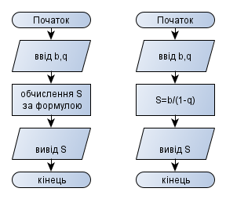

4)

а) Код на С++

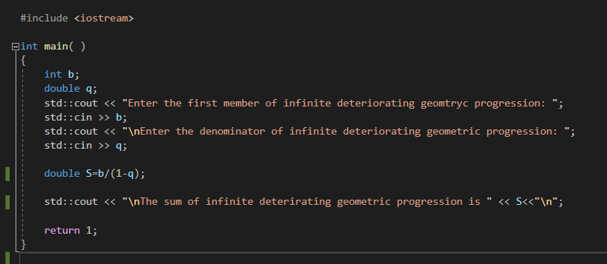

Результат виконання програми на С++

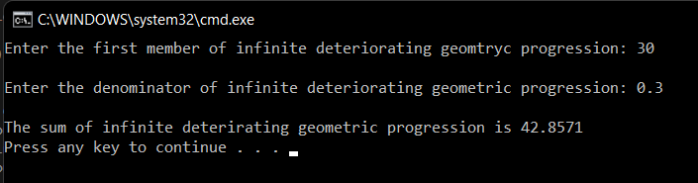

б) Код на python

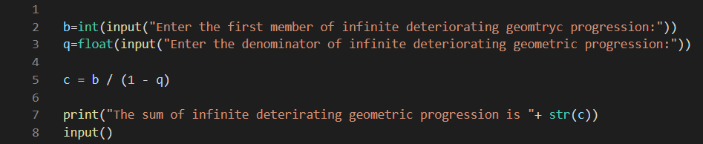

Результат виконання програми на python

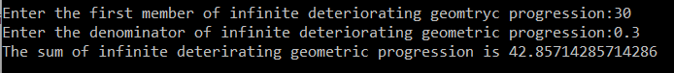

Перевіримо правильність алгоритму на довільних конкретних значеннях початкових даних:

|  |  |
| --- | --- |
| Блок | Дія |
|  | Початок |
| 1 | Введення b=30, q=0.3; |
| 2 | S(c)=30/(1-0.3)=42.85; |
| 3 | Вивід: 42.85 |
|  | Кінець |

Висновок: В ході виконання даної лабораторної роботи я навчився працювати з арифметичними і логічними лінійними операторами. За допомогою них мені успішно вдалося опрацювати користувацький ввід для проведення обчислень за наданою формулою.